***Задание****.* 1) Отделить корни аналитически.

2) Отделить корни аналитически и уточнить один из них м. проб с точн. до 0,01.

3) Отделить корни графически.

4) Отделить корни графически и уточнить один из них м. проб с точн 0,01.

# 

# **Работа 2 задание 1**

$f\left(x\right)=2x^{2}-3x-3=0$ Находим производную: $f^{'}\left(x\right)=2x^{2}*\ln\left(2\right)-3$

Вычислим корень производной: $x=\frac{\lg\left(3\right)-lg⁡(ln⁡(2))}{lg2}=\frac{0.447+0.159}{0.301}≈2.01$

Составим таблицу знаков функции $f\left(x\right)$

|  |  |  |  |
| --- | --- | --- | --- |
| *x* | *- $∞$* | 1 | $$+∞$$ |
|  | + | - | + |

Так как происходят две перемены знака функции, то уравнение имеет два действительных корня. Чтобы завершить операцию отделения корней, следует уменьшить промежутки, содержащие корни, так чтобы их длина была не больше 1. Для этого составим новую таблицу знаков функции :

|  |  |  |  |  |
| --- | --- | --- | --- | --- |
| *x* | -1 | 0 | 1 | 2 |
|  | + | - | - | + |

Отсюда видно, что корни заключены в следующих промежутках:

**ОТВЕТ 1: $x_{1}∈\left[-1,0\right];x_{2}∈\left[1,2\right].$**

# **Работа 2 задание 2**

$$f\left(x\right)=$$

Находим производную и её корни: $f^{'}\left(x\right)= 4x^{3}-3x^{2}-4x+3=0$

$4x\left(x^{2}-1\right)-3(x^{2}-1)=0$; $(4x-3)\left(x^{2}-1\right)=0$

$$x_{1}=-1; x_{2}=1; x_{3}=3/4$$

Составим таблицу знаков функций :

|  |  |  |  |  |
| --- | --- | --- | --- | --- |
| *x* | -2 | -1 | 1 | 2 |
|  | - | + | - | + |

$x_{1}∈\left[-4,-2\right];x_{2}∈\left[-2,5\right]$ $x_{3}∈\left[5,9\right]$

Cледовательно, 

Уточним один из корней, например , методом проб дo сотых долей. Все вычисления удобно производить, используя следующую таблицу:

|  |  |  |  |  |  |  |  |  |
| --- | --- | --- | --- | --- | --- | --- | --- | --- |
| *n* |  |  |  |  |  |  |  |  |
| 0  1  2  3  4  5  6  7 | -2  -2  -1,75  -1,75  -1,75  -1,75  -1,75  -1,74 | -1  -1,5  -1,5  -1,63  -1,69  -1,72  -1,73  -1,73 | -1,5  -1,75  -1,63  -1,69  -1,72  1,73  -1,74 | 5,0625  9,3789  7,0591  8,1573  8,5721  8,9575  9,1664 | 3,375  5,3594  4,3307  4,8268  5,0884  5,1777  5,2680 | -4,5  -6,125  -5,3138  -5,7122  -5,9168  -5,9858  -6,0552 | -4,5  -5,25  -4,89  -5,07  -5,16  -5,19  -5,22 | -3,5625  0,3633  -1,8140  -0,7981  -0,2363  -0,0406  0,1592 |

**Ответ 2: **

# **Работа 2 задание 3**

$${0.5}^{x}+1={(x-2)}^{2}$$

Построим графики этих функций

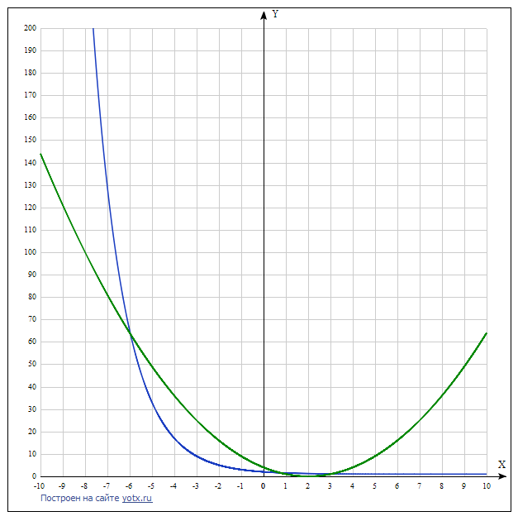

Из графика видно, что уравнение имеет корни: $x_{1}≈-5.9;x_{2}≈0.75;x_{3}≈3$

# **Работа 2 задание 4**

$$\left(x-3\right)\cos\left(x\right)=1; -2π≤x≤2π$$

Построим график. Из графика видно, что уравнение имеет корни: $x_{1}≈-0.95π; x_{2}≈-0.11π$

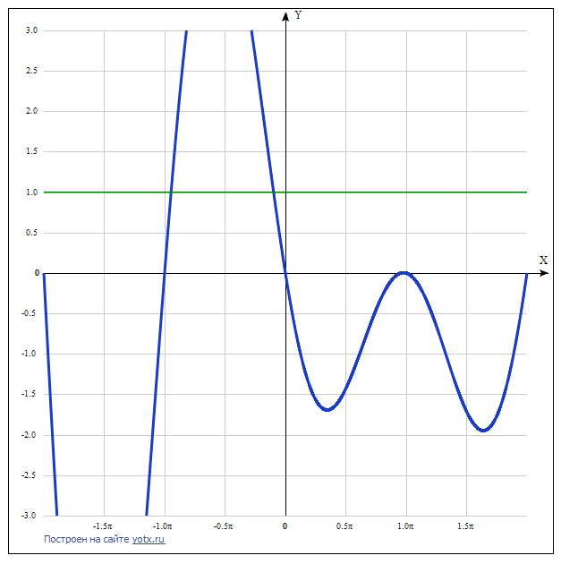

Для уточнения корня $x_{1}$ методом проб выберем промежуток, на концах которого функция $f\left(x\right)= \left(x-3\right)\cos\left(x\right)$

имеет разные знаки. Составим таблицу:

|  |  |  |
| --- | --- | --- |
| *x* |  |  |
|  | + | - |

|  |  |  |  |  |  |  |
| --- | --- | --- | --- | --- | --- | --- |
| *n* |  |  |  | $$x-3$$ | $$\cos\left(x\right)$$ |  |
| 0  1  2  3  4  5 | -0.628  -0.5652  -0.5652-0.4396  -0.3768  -0.3768 | -0.032  -0.094  -0.126  -0.126  -0.251  -0.298 | -0.3297  -0.3297  -0.3454  -0.2826  -0.3143  -0.3372 | -3.3297  -3.3297  -3.3454  -3.2826  -3.3144  -3.3375 | 0.9461  0.9461  0.9409  0.9603  0.9511  0.9436 | -4.1504  -4.1504  -4.1478  -4.1524  -4.1528  -4.1492 |

**Ответ 4): $x_{1}≈-0.3454$**

**Работа 3. Задание**. 1) Отделить корни уравнения графически и уточнить один из них методом хорд с точностью до 0,001.

2) Отделить корни уравнения аналитически и уточнить один из них методом хорд с точностью до 0,001.

# **Работа 3 задание 1**

$$ctg\left(x\right)=\frac{x}{2}$$

Построим графики функций:

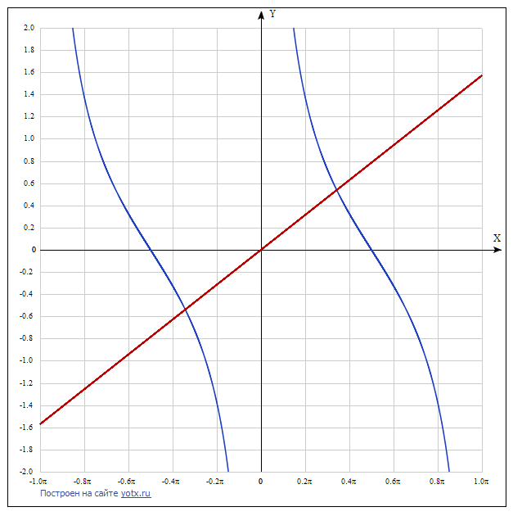

|  |  |  |  |  |  |  |  |  |  |
| --- | --- | --- | --- | --- | --- | --- | --- | --- | --- |
|  | 0.2π | 0.23π | 0.26π | 0.29π | 0.3π | 0.33π | 0.36π | 0.39π | 0.4π |
|  | 0,314 | 0,3611 | 0,4082 | 0,4553 | 0,471 | 0,5181 | 0,5652 | 0,6123 | 0,628 |
|  | 1,377 | 1,135 | 0,939 | 0,776 | 0,727 | 0,592 | 0,471 | 0,360 | 0,325 |

$y_{1}=ctg(x)$ и  (рис.3), составив таблицы значений этих функций:

Таким образом, положительный корень уравнения заключен в промежутке [0,33π; 0,36π].

$$f\left(0,33π\right)= ctg\left(0,33π\right)-\frac{0,33π}{2}=0.026$$

$$f\left(0.36π\right)= ctg\left(0,36π\right)-\frac{0,33π}{2}= -0.093$$

$$f^{'}\left(x\right)=-\cot^{2}\left(x\right)-\frac{3}{2}$$

$$f''\left(x\right)=2(\cot^{2}\left(x\right)+1)*cot⁡(x)<0 при x∈[0,33π; 0,36π]$$

Для вычислений применяем формулу

 где $b=0,36π; x_{0}=0,33π.$

|  |  |  |  |  |
| --- | --- | --- | --- | --- |
|  |  | $$0,36π-x_{n}$$ | $$ctg(x_{n})$$ | $$\frac{x}{2}$$ |
| 0  1  2  3 | 1,0367  1,2117  1,3867  1,5617 | 0,0937  -0,0813  -0,2563  -0,4313 | 0,59143  0,37537  0,18620  0,00909 | 0,51835  0,60585  0,69335  0,78085 |
|  |  | $$f(0,36π)-f(x_{n})$$ | |  | |
| 0  1  2  3 | 0,073083  -0,23048  -0,50715  -0,77175 | -0,16608  0,137479  0,414145  0,678753 | | -0,49742  -1,89508  -1,38424  -1,28528 | |

**О т в е т 1): *х*=**1,5617**.**

# **Работа 3 задание 2**

$${f\left(x\right)= x}^{3}-6x-8=0$$

$$f'\left(x\right)=3x^{2}-6=3(x-\sqrt{2})(x+\sqrt{2})$$

Составим таблицу знаков функции *f(x)*:

|  |  |  |  |  |  |
| --- | --- | --- | --- | --- | --- |
| *x* | – | $$-\sqrt{2}$$ | $$\sqrt{2}$$ | *3* | + |
| *Sign f(x)* | – | – | - | + | + |

Уравнение имеет один действительный корень, лежащий в

промежутке [$\sqrt{2}$,3].

$$f''\left(x\right)=3x^{2}-6=6x$$

в промежутке [$\sqrt{2}$,3] выполняется неравенство *f’’(x)*>0.

Для вычислений применяем формулу



$x_{n+1}=x_{n}-\frac{f(x_{n})}{f(x_{n})-f(a)}(x_{n}-a),$

Где $a=\sqrt{2}; x_{0}=3; f\left(a\right)=f\left(\sqrt{2}\right)=2^{\frac{3}{2}}-6*2-8=-17,17.$

Вычисления располагаем в таблице:

|  |  |  |  |  |  |
| --- | --- | --- | --- | --- | --- |
| *n* | $$x_{n}$$ |  | $${6x}_{n}$$ |  | $$f\left(x_{n}\right)+17,17$$ |
| 0  1  2  3  4 | 3  2,20  1,8  1,6  1,500 | 27  10,648  5,832  4,096  3,38 | 18  13,2  10,8  9,6  9,00 | 1  -10,552  -12,968  -13,504  -13,625 | -16,17  -27,722  -30,138  -30,674  -30,795 |

|  |  |  |
| --- | --- | --- |
| *n* |  |  |
| 0  1  2  3  4 | 1,586  0,786  0,386  0,186  0,086 | -0,155559431  -0,044967751  -0,020313093  -0,009617135  -0,004429161 |

**ОТВЕТ 2): $x≈-1,500.$**